**Тақырыбы: «Смарт бала»**

**Мақсаты:** Балаларды жан-жақсы дәстүрден тыс қол жетімді заттармен бала қиялындағы құрылысты бақылау. Балаларға бағыт бағдар беру. Смарт бала дегеннің ұғымын түсіндіру. Балалардың шығармашылық дағдыларын арттыру. Балаларды ұқыптты, тиянақты, шапшаңдыққа тәрбиелеу.

* **Шаттық шеңбер:**

Сәлем саған Алтын күз!

Сәлем саған Жарын Күз!

Жапырағың сарғайып,

Сары түске боянып,

Құлпырдыңба Алтын Күз!

* **Сұрақ-жауап айдары:**

-Біз қай Республикада тұрамыз?

-Біздің бас қаламыздың аты қалай аталады?

-Біз қай қалада туып өстік?

-Қазақстан қалаларын ата?

-Қазір жылдың қай мезгілі?

-Күз мезгілінде ауа-райының құбылыстары қандай?

-Қандай дәрумендерді білесіңдер?

-Өзің қай деруменді жақсы көресің?

-Дәрумендерді пішіндерін тап?

-Пішінге ұқсас зартарды құрастыр.

* Балаларды төрт топқа бөлу:

1. Білгіштер (*Смаилик түрлерімен 3 топқа бөлінеді*)
2. Ақылдылар
3. Тапқырлар

**1тапсырма: «Сиқырлы таяқшалар»**

Мақсаты: Балалар берілген санамақ таяқшалардан суреттегі көрсетілген бейненң таяқша арқылы құрастыру.

**2тапсырма: «Менің көлігім»**

Мақсаты: Балалар бөлінген топ балалары арқылы қғаздарды бұрыштарын біріктіріп, кһлік құрастырады.

**3тапсырма: «Жалғастыр»**

Мақсаты: Балалар командамен бірігіп бірінің аяқталмаған жұымысын топпен орындау.

**4тапсырма: «Менің қиялымдағы ертегі»**

**Мақсаты:** Балалар берілген жануарлардан өзінің қиялындағы ертегіні сомдау.

* **Марапаттау.**

**Бекітілді**

**№32 «Қуаныш»балабақша**

**меңгерушісі: Лекерова Р.А.**

**________________**

**«Біртұтас тәрбие бағдарламасы аясында өткізілетін шара»**

**«Смарт бала»**

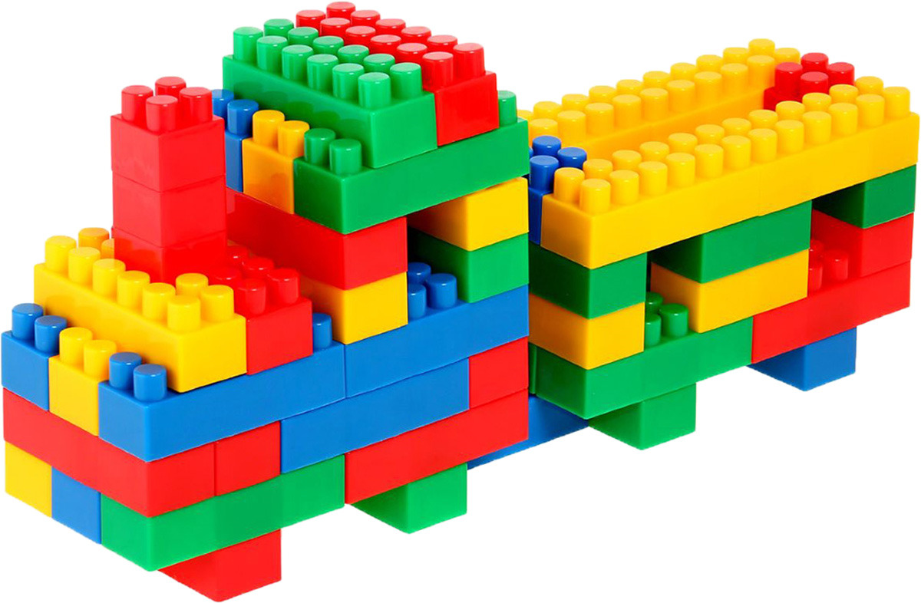

**Тәрбиеші: Аяпбергенова И.Х.**

**Ақтөбе қаласы**

